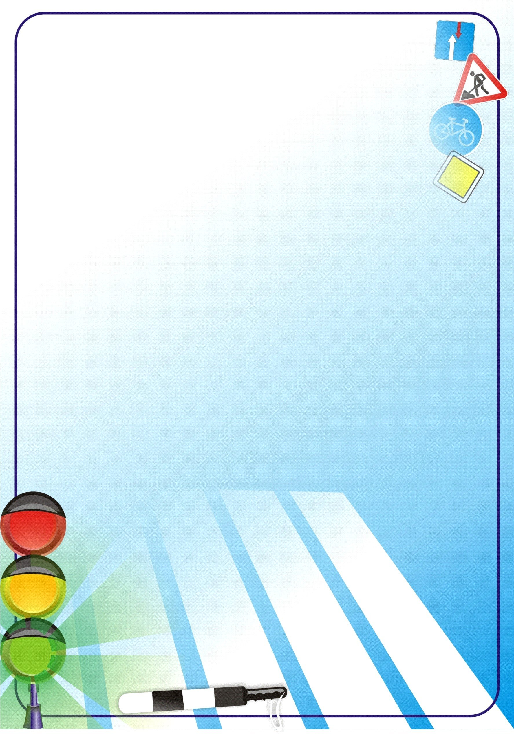
Информация об аварийности с участием несовершеннолетних
за 12 месяцев 2020 года

За 12 месяцев на территории городского округа Первоуральск зарегистрировано 27 ДТП с участием несовершеннолетних.
По категориям участников ДТП:
- с участием пассажиров – 17 ДТП, из них в 9 ДТП дети находились в машине невиновника ДТП, 8 ДТП – в ТС виновника ДТП;
- с участием пешехода – 9 ДТП (на дороге без тротуара в жилой зоне – 3 ДТП, на нерегулируемом пешеходном переходе – 3 ДТП, в сквере – 1 ДТП, во дворе – 1 ДТП, в неустановленном месте – 1 ДТП);
- с участием несовершеннолетнего водителя – 1 ДТП.

ДТП с участием несовершеннолетних:

1). 06.01.2020 года 15 ч. 45 мин на автодороге Пермь – Екатеринбург 302 км + 920 метров водитель 1978г.р. управляя автомашиной «Хендэ Солярис» не обеспечила постоянного контроля за движением транспортного средства, допустила выезд на полосу предназначенную для встречного движения без цели обгона, где допустила столкновение с автомашиной «Фольксваген Пассат» под управлением водителя 1960г.р. и автомашиной «Тойота Ист» под управлением водителя 1979г.р. В результате ДТП мальчику 11 лет (учащийся МОУ СОШ № 167, 4 г класс г. Екатеринбург) оказана разовая медицинская помощь.
2). 21.01.2020г. в 08 час 50 мин, у дома № 3 ул.Ленина водитель 2002г.р., управляя автомашиной ВАЗ-21150 не обеспечил постоянный контроль за движением своего транспортного средства и допустил наезд на стоящее транспортное средство автомобиль «Toyota Prado» под управлением водителя 1979г.р.В результате ДТП пассажиру автомашины «Toyota Prado» девочке 13 лет (учащаяся МАОУ СОШ № 7, 7в класс) оказана разовая медицинская помощь.
3). 24.01.2020г. в 13 час 50 мин, у дома № 22 ул.Трубников водитель 1977г.р., управляя автомашиной «Ниссан Жук» не обеспечила постоянный контроль за движением своего транспортного средства и допустила наезд на стоящее транспортное средство автомобиль «Рено Дастер» под управлением водителя 1978г.р.В результате ДТП пассажиру автомашины «Рено Дастер» 2002г.р. девочке 17 лет (учащаяся 21 лицея, 11а класса) поставлен диагноз: данных за травму нет, в стационарном и амбулаторном лечении не нуждается.
4). 13.02.2020г. в 16.40 в г.Первоуральск у дома № 6а по ул. Емлина водитель 1973г.р., управляя автомашиной «Хендай Туксон», двигаясь в жилой зоне от школы № 4 к дому № 8 ул. Емлина допустил наезд на несовершеннолетнюю 2010г.р., которая двигалась по левой стороне проезжей части. В результате ДТП несовершеннолетнему пешеходу 2010г.р. девочке 9 лет (учащаяся МАОУ СОШ № 4, 3 а класса) оказана разовая медицинская помощь.
5) 15.03.2020 года 08 ч. 40 мин на автодороге Пермь – Екатеринбург 309 км + 184 метров водитель 1975 г.р, управляя автомашиной «Киа Рио», двигаясь со стороны г.Екатеринбурга в сторону г. Пермь не учел дорожные и метеорологические условия, в нарушение требований дорожных знаков выехал на полосу, предназначенную для встречного движения, с целью совершения обгона, допустил занос своего транспортного средства с последующим столкновением со встречным грузовым автомобилем «Исудзу» под управлением водителя 1971 г.р., который, в свою очередь, столкнулся со встречным автомобилем «Лада Ларгус» под управлением водителя 1977 г.р, после чего автомобиль «Киа Рио» столкнулся с попутным автобусом «Нефаз» под управлением водителя 1961 г.р. и допустил наезд на металлическое ограждение дороги. В результате ДТП 3 человека погибли, 4 получили травмы различной степени тяжести, в том числе подросток. Несовершеннолетнему пассажиру автомашины «Лада Ларгус» 2007 г.р. (13 лет) жителю г.Екатеринбург, который в момент ДТП находился на заднем пассажирском сидении слева, был пристегнут ремнем безопасности, поставлен диагноз «ОЧМТ, ушиб мозга легкой степени, перелом лобной кости, ушибленные раны лица, тупая травма грудной клетки, перелом грудины без смещения, открытый перелом левой большой берцовой кости, перелом верхней третей диафизы левой малоберцовой кости».
6) 11.05.2020 в г.Первоуральске в 19.40 по адресу ул. Ленина дом 41 водитель 1982 г.р., управляя автомобилем «Мицубиси-Ланцер» при выезде на главную дорогу с прилегающей территории не уступил дорогу автомашине ВАЗ-2113 под управлением водителя.2001 г.р., который двигался по главной дороге со стороны п. Билимбая в сторону пр. Космонавтов, в результате столкновения с ВАЗ-2113, автомашину «Мицубиси-Ланцер» отбросило на автомобиль «Тойота-Камри» под управлением водителя 1990 г.р., которая стояла в транспортном потоке на главной дороге ожидая разрешающий сигнал светофора для движения. В результате ДТП разовая медицинская помощь оказана несовершеннолетней 2004 г.р. (15 лет), учащейся МАОУ СОШ № 32, 9 б класса, в момент ДТП находилась на переднем пассажирском сидении, была пристегнута ремнем безопасности, поставлен диагноз: ушиб мягких тканей лба, в стационарном или амбулаторном лечении не нуждается.
7) 28.05.2020 в 20:50 произошло дорожно-транспортное происшествие на 22 км. автодороги Первоуральск - Шаля, где водитель 1954 г.р., управляя автомашиной «Лада Ларгус» в сцепке с прицепом ССС 7132-03, не обеспечил постоянный контроль за движением транспортного средства, допустил наезд на стоящий полуприцеп МАЗ 9397 в сцепке с тягачом «ИВЕКО СТРАЛИС» под управлением водителя 1982 г.р. В результате ДТП разовая медицинская помощь оказана несовершеннолетнему пассажир «Лада Ларгус» 2010 г.р. (10 лет) жителю г. Екатеринбурга, учащемуся МАОУ Гимназии № 176, 3 д класса. В момент ДТП находился на заднем пассажирском сидении справа, был пристегнут ремнем безопасности, поставлен диагноз: ушиб правого бедра, в стационарном или амбулаторном лечении не нуждается.
8) 22.06.2020 года в 19.40 у дома № 54 по ул. Красноармейская п.Кузино г. Первоуральска водитель 2002 г.р. не имея специального права на управление транспортным средством, без защитной экипировки и мотошлема, управляя мотоциклом «УРАЛ ИМЗ 8103» без государственного регистрационного знака, не обеспечил постоянный контроль за движением транспортного средства и допустил опрокидывание мотоцикла, в результате чего несовершеннолетний пассажир 2007г.р., который находился в коляске мотоцикла, получил телесные повреждения.
9) 13.07.2020 в 19:00 в Первоуральске, п.Билимбай, ул. Ленина, д.52 водитель 1965 г.р., управляя автомашиной «Рено Дастер», не предоставил преимущество в движении несовершеннолетнему пешеходу 2005 г.р. (14 лет), который переходил проезжую часть дороги по нерегулируемому пешеходному переходу справа налево по ходу движения автомашины. В результате ДТП несовершеннолетний пешеход получил телесные повреждения и госпитализирован в МАУ ДГКБ № 9 г. Екатеринбурга.
10) 20.07.2020 в 18:25 в Первоуральске, ул.Попова 13 водитель 2001 г.р, управляя автомобилем ВАЗ 21140 допустил наезд на несовершеннолетнего 2013 г.р. (7 лет), которая выбежала на проезжую часть дороги перед близко идущим транспортным средством. В результате ДТП несовершеннолетняя была доставлена в ДГКБ №9 г.Екатеринбурга с диагнозом: рваные раны головы, лица. Находится на амбулаторном лечении.
11) 04.08.2020 в 02.04 в дежурную часть ОМВД России по г. Первоуральску поступило сообщение о том, что по адресу г. Первоуральск ул. Орджоникидзе, д. 80 со двора был похищен мотоцикл Рейсер зеленого цвета. При патрулировании нарядом ПА-133 был замечен схожий по приметам мотоцикл водитель которого не реагировал на неоднократные требования сотрудников полиции об остановке. В ходе преследования нарядом ПА-133 в 03.10 по адресу г. Первоуральск ул. Ленина, д. 31 водитель 2004г.р. не обеспечил постоянный контроль над транспортным средством и допустил его опрокидывание. В результате ДТП несовершеннолетний водитель был доставлен в травмпункт ГАУЗ СО «Городская больница г. Первоуральска» с диагнозом: перелом наружной лодыжки правой голени. Назначено амбулаторное лечение.
12) 07.08.2020 в 20.00 в Первоуральске, по ул. Бурильщиков, д. 13 неустановленный водитель, управляя неустановленным мотоциклом красного цвета, не обеспечил постоянный контроль над транспортным средством, совершил наезд на препятствие (скамейку), в результате чего скамейка опрокинулась на несовершеннолетнюю Житинбаеву 2018г.р. В результате происшествия несовершеннолетняя с законными представителями обратилась в травмпункт ГАУЗ СО «городская больница г. Первоуральска», где поставлен диагноз: ушиб правого бедра, в стационарном и амбулаторном лечении не нуждается.
13) 11.08.2020 в 13.36 в Первоуральске, ул. Ватутина, д. 35а водитель 1964г.р., управляя автомашиной Вольво государственный в составе с полуприцепом Шмитц, двигаясь со стороны площади в сторону ул. Герцена на нерегулируемом пешеходном переходе не предоставил преимущество в движении несовершеннолетнему пешеходу 2009г.р., переходящему дорогу справа налево по ходу движения ТС, ведя велосипед рядом с собой и допустил наезд на ребёнка. В результате ДТП несовершеннолетний погиб на месте ДТП до прибытия СМП.
14) 18.09.2020 в 07.40 по адресу г.Первоуральск ул.Береговая, д.18 водитель 1974 г.р., управляя автомобилем «Рено Каптюр» во дворовой территории двигаясь задним ходом не убедился в безопасности своего манёвра и допустил наезд на несовершеннолетнего пешехода 2014 г.р. В результате ДТП несовершеннолетняя была доставлена в ДГКБ №9 г.Екатеринбурга с диагнозом: ушиб правой голени, назначено амбулаторное лечение.
15) 26.09.2020 в 12.15 в Первоуральске, ул. Вайнера, д. 2 водитель 1954 г.р., управляя автомашиной ВАЗ-2115, двигаясь со стороны пр. Ильича по ул. Вайнера при выполнении манёвра поворота налево на нерегулируемом перекрестке не уступил дорогу автомашине «Шевроле Авео», под управлением 1989 г.р., который двигался во встречном направлении по крайней правой полосе и имел преимущество в движении. В результате ДТП несовершеннолетний пассажир «Шевроле Авео» 2014г.р. (6 лет), который находился на заднем пассажирском сидении справа в ДУУ, соответствующем росту и весу был доставлен в ГБУЗ СО г. Первоуральска, где поставлен диагноз: ушиб мягких тканей головы, в стационарном или амбулаторном лечении не нуждается.
16) 06.10.2020 в 17 час. 20 мин г.Первоуральск пр. Космонавтов д. 13, водитель 1974г.р., управляя автомашиной ВАЗ-21140, двигаясь по проспекту Космонавтов со стороны проспекта Ильича в направлении улицы Ленина, на перекрестке улицы Советской и проспекта Космонавтов выехал на регулируемый перекресток, на запрещающий (желтый) сигнал светофора, в результате чего допустил столкновение с автомашиной Хендэ Галоппер, под управлением водителя 1948г.р. завершающего манёвр (поворот) налево. В результате ДТП несовершеннолетний пассажир автомашины ВАЗ-21140 2020г.р.(2 месяца), госпитализирована в ГАУЗ СО ГБ г. Первоуральска с диагнозом ушиб головного мозга легкой степени, перелом костей свода черепа госпитализирована в ГАУЗ СО ГБ г. Первоуральска.
17) 08.10.2020 в 19.05 в Первоуральске по ул. 3 км московского шоссе д.3а водитель 1982 г.р., управляя автомашиной Шевроле Клан, двигаясь со стороны улицы Талица в сторону улицы Ленина не учел дистанцию до впередидвижущейся автомашины Хонда Джаз под управлением водителя 1990г.р. и допустил с ней столкновение, от чего Хонда допустила столкновение с автомашиной Ниссан Кашкай под управлением водителя 1963г.р. В результате дорожно-транспортного происшествия несовершеннолетняя 2015г.р. (5 лет) была доставлена в ГБУЗ СО г. Первоуральска. Данных за травму нет. В момент ДТП девочка находилась на заднем пассажирском сидении справа в ДУУ «KidsPrime» соответствующем росту и весу ребёнка, была пристегнута ремнем безопасности.
18) 25.10.2020 в 12.40 на 304,61 км а/д Пермь-Екатеринбург водитель 1985 г.р., управляя автомашиной «Лада-Ларгус» выехала на полосу дороги предназначенную для встречного движения с целью обгона попутно движущейся автомашины «Ман» с полуприцепом «Кроне» под управлением водителя, 1973 г.р. в зоне действия дорожного знака 3.20 "Обгон Запрещен", при этом не рассчитав расстояние до встречно движущейся автомашины, в результате чего уходя от столкновения, столкнулась с полуприцепом «Кроне» в последующем со встречно движущейся автомашиной «Шкода-Кодиак» под управлением водителя, 1968 г.р. В результате ДТП водитель и 3 несовершеннолетних пассажира автомашины «Лада-Ларгус» (2003г.р. (16 лет), 2005г.р. (15 лет) и 2013г.р. (7 лет) – жители г. Нижние Серьги доставлены в ГБУЗ СО г. Первоуральска, где им оказана разовая медицинская помощь и отпущены домой.
19) 03.11.2020 в 15.00 в Первоуральске по ул. Ленина, 14 водитель 1958г.р., управляя автомобилем «Лифан215800» совершил наезд на несовершеннолетнего пешехода 2009 г.р. (11 лет), после чего пешеход скрылся с места ДТП. В результате происшествия в 18.00 несовершеннолетняя с законными представителями обратилась в ГБУЗ СО ГБ г. Первоуральска ей поставлен диагноз: сдавление левой стопы, ушибленная рана левой стопы. В стационарном и амбулаторном лечении не нуждается.
20) 05.11.2020 в 14.55 в г.Первоуральске по ул.Малышева, 2 водитель 1982 г.р. управляя автомашиной «Шевроле-Лачетти» совершил наезд на несовершеннолетнего пешехода 2011 г.р. (9 лет), которая переходила проезжую часть дороги в неустановленном месте в зоне видимости не регулируемого пешеходного перехода перед близко движущимся транспортным средством. В результате ДТП несовершеннолетняя была доставлена в ГБ г.Первоуральска, где ей поставлен диагноз: ушиб правой голени. В стационарном и амбулаторном лечении не нуждается.
21) 05.11.2020 года в 14.25 в г. Первоуральске по пр.Ильича, д. 14, водитель управляя автомашиной МАЗ, не учел дистанцию до движущегося впереди транспортного средства ВАЗ-1111(ока) под управлением водителя 1953г.р. и допустил с ним столкновение. В результате ДТП несовершеннолетний пассажир автомашины ВАЗ-111130 2005г.р. (15л лет) доставлены в ГБ г. Первоуральска, где поставлен диагноз: ушиб правой голени. В стационарном и амбулаторном лечении не нуждается.
22) 18.11.2020 в 17.30 в г.Первоуральске по пр. Космонавтов д. 19, водитель 1988г.р., управляя автомашиной «Мицубиси Ланцер» при выезде на дорогу с прилегающей территории не уступила дорогу автомобилю ВАЗ-21134 под управлением водителя 1999г.р., который двигался со стороны пр.Ильича в сторону ул.Ленина по пр. Космонавтов по главной дороге. В результате ДТП несовершеннолетний пассажир автомашины «Мицубиси Ланцер» 2014г.р.(6 лет) доставлен в ГБУЗ СО г. Первоуральска, где поставлен диагноз: ссадины лица, в стационарном и амбулаторном лечении не нуждается.
23) 29.11.2020 в 14.45 на 338 км+600м автодороги Пермь-Екатеринбург, двигаясь со стороны города Перми в сторону города Екатеринбурга, на территории автозаправочной станции, водитель 1983г.р., управляя автомашиной «Škoda Octavia» не обеспечил постоянный контроль за движением транспортного средства, допустил наезд на стоящий автомобиль «MAN» в составе с полуприцепом «Weighmaster». В результате ДТП несовершеннолетние 2017г.р. и 2019г.р. (жители г.Екатеринбурга) доставлены в ДГКБ № 9 г.Екатеринбурга для осмотра врачами-специалистами. Поставлены диагнозы: у мальчика 2019 г.р. (1 год 9 месяцев): данных за черепно-мозговую травму, травму внутренних органов и скелетную травму – нет; у мальчика 2017г.р. (3 года): рассечение правой брови, госпитализирован в ДГКБ № 9 г.Екатеринбурга.
24) 05.12.2020 в 19.56 на 8 км 730 м автодороги Первоуральск-Шаля водитель 1962г.р., управляя автомашиной «Лада Гранта», двигаясь со стороны поселка Билимбай в направлении города Первоуральск, не обеспечил постоянный контроль за движением транспортного средства и допустил столкновение со встречно движущимися автомашинами ВАЗ-21154, под управлением водителя 1977г.р. и «Форд Фокус, под управлением водителя 1990г.р. В результате ДТП пассажир автомашины «Форд Фокус» 2017г.р. (3 года) бригадой скорой медицинской помощи был доставлен в ГАУЗ СО «ГБ г.Первоуральска», где поставлен диагноз: ушибленная рана лба, назначено амбулаторное лечение. 06.12.2020 несовершеннолетнего пассажира автомашины «Форд Фокус» 2016г.р. (4 года) мама ребёнка самостоятельно доставила в травмпункт ГБ № 1 г.Первоуральска. После осмотра врачами-специалистами поставлен диагноз: перелом лучевой кости левой руки, назначено амбулаторное лечение.
25) 17.12.2020 в 08.10 в Первоуральске, п. Кузино по ул.Луначарского д.60 водитель 1976г.р., управляя автомобилем «Хонда Цивик» допустил наезд на пешеходов 1980г.р. и 2014г.р., которые двигались по правой стороне проезжей части в попутном направлении транспортных средств. В результате ДТП пешеходы. были доставлены в ГБУЗ СО ГБ г.Первоуральска для осмотра врачами-специалистами, ребёнку поставлен диагноз: ушиб мягких тканей головы. В стационарном и амбулаторном лечении не нуждается.
26) 24.12.2020 в 18.30 на 22 км 600 м автодороги Первоуральск - Шаля водитель 1969г.р., управляя автобусом «Киа Гранбирд», находясь на маршруте 513/2, двигаясь со стороны г.Шаля в направлении города Первоуральск, не обеспечил постоянный контроль за движением транспортного средства, не учёл скорость конкретным дорожным и метеорологическим условиям, не справился с управлением транспортного средства, допустил выезд на полосу дороги, предназначенную для встречного движения, где произошло столкновение со встречно движущейся автомашиной «Ниссан Санни» под управлением водителя 1993г.р.В результате ДТП пассажиры автомашины «Ниссан Санни» 1993г.р. 2020г.р. (4 месяца) самостоятельно обратились в ГАУЗ СО «ГБ г.Первоуральск» для осмотра врачами-специалистами, ребёнку поставлен диагноз: данных за травму нет.
27) 25.12.2020 в г.Первоуральске в 16.03 у дома № 46 по ул. Ватутина водитель 1983г.р., управляя автомобилем «Вортекс Эстина» на перекрестке неравнозначных дорог, двигаясь по второстепенной, не уступила дорогу ТС движущемуся по главной дороге, в результате чего допустила столкновение с автомашиной «Фольксваген Пассат» под управлением водителя 1990г.р. Участники самостоятельно заполнили извещение о ДТП и покинули место происшествия. Позже пассажир автомашины «Вортекс Эстина» 2003г.р. (17 лет) самостоятельно обратилась в ГБУЗ СО г. Первоуральска, где ей поставлен диагноз: ушиб мягких тканей головы, в стационарном или амбулаторном лечении не нуждается.

